12．1 全等三角形

1．了解全等形、全等三角形的概念及全等三角形的对应元素．(重点)
2．理解并掌握全等三角形的性质，能用符号正确地表示两个三角形全等．(重点)
3．能熟练找出两个全等三角形的对应角和对应边．(难点)

一、情境导入
在我们的周围，经常可以看到形状、大小完全相同的图形，这类图形在几何学中具有特殊的意义．观察下列图案，指出这些图案中形状与大小相同的图形．
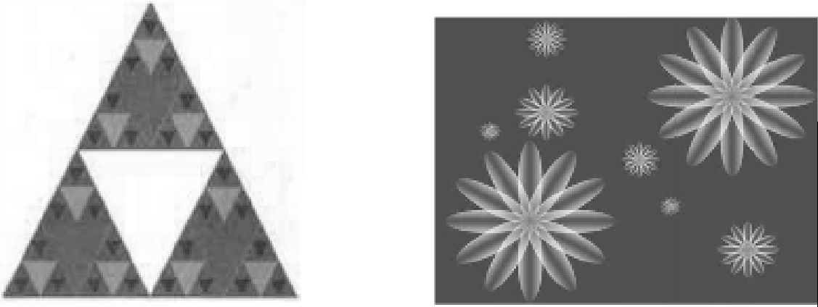
你能再举出一些例子吗？
二、合作探究
探究点一：全等形和全等三角形的概念及对应元素
【类型一】 全等形的认识
 2013年第十二届全运会在辽宁举行，下图中的图形是全运会的会徽，其中是全等形的是( )
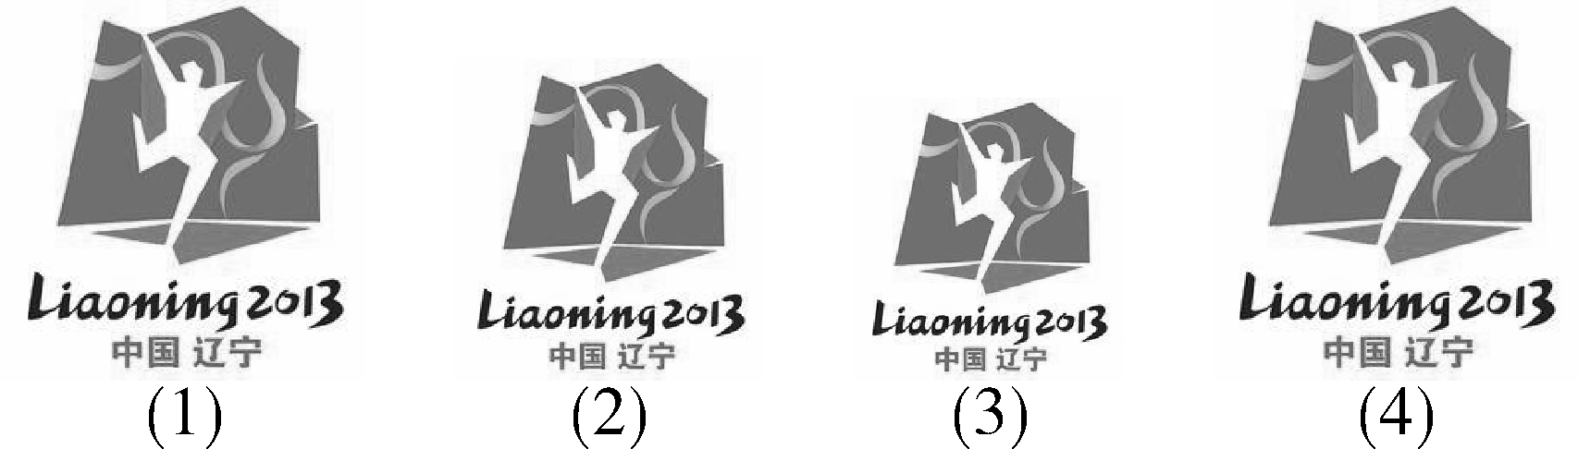
A．(1)(2) B．(2)(3)
C．(1)(3) D．(1)(4)
解析：根据能够完全重合的两个图形是全等形进行判断．由此可以判断选项D是正确的．
方法总结：判断两个图形是不是全等形，可以通过平移、翻折、旋转等方法，将两个图形叠合起来观察，看其是否能完全重合，有时还可以借助网格背景来观察比较．
【类型二】 全等三角形的对应元素
 如图，若△BOD≌△COE，∠B＝∠C，指出这两个全等三角形的对应边；若△ADO≌△AEO，指出这两个三角形的对应角．
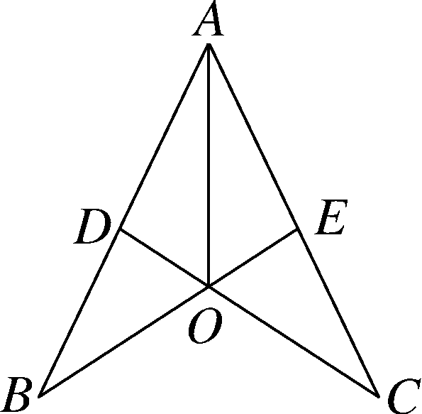
解析：结合图形进行分析，分别写出对应边与对应角即可．
解：△BOD与△COE的对应边为：BO与CO，OD与OE，BD与CE；△ADO与△AEO的对应角为：∠DAO与∠EAO，∠ADO与∠AEO，∠AOD与∠AOE.
方法总结：找全等三角形的对应元素的关键是准确分析图形，另外记全等三角形时，对应顶点要写在对应的位置上，这样就可以比较容易地写出对应角和对应边了．
探究点二：全等三角形的性质
【类型一】 应用全等三角形的性质求三角形的角或边
 如图，△ABC≌△DEF，∠A＝70°，∠B＝50°，BF＝4，EF＝7，求∠DEF的度数和CF的长．
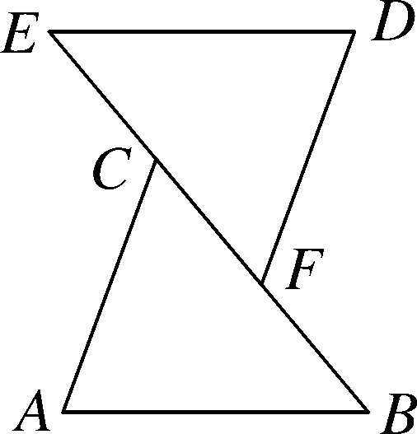
解析：根据全等三角形对应边、对应角相等求∠DEF的度数和CF的长．
解：∵△ABC≌△DEF，∠A＝70°，∠B＝50°，BF＝4，EF＝7，∴∠DEF＝∠B＝50°，BC＝EF＝7，∴CF＝BC－BF＝7－4＝3.
方法总结：本题主要是考查运用全等三角形的性质求角的度数和线段的长，解决问题的关键是准确识别图形．
【类型二】 全等三角形的性质与三角形内角和的综合运用
 如图，△ABC≌△ADE，∠CAD＝10°，∠B＝∠D＝25°，∠EAB＝120°，求∠ACB的度数．
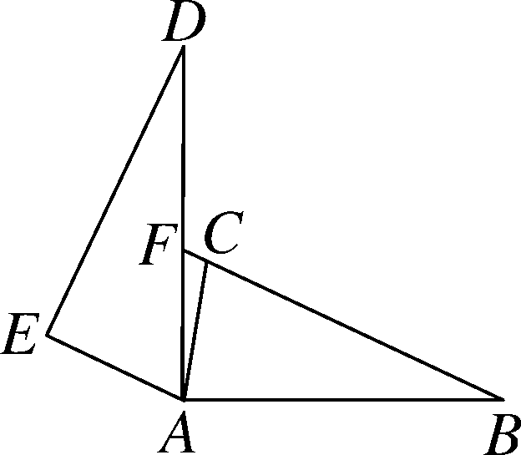
解析：根据全等三角形的对应角相等可知∠EAB＝∠EAD＋∠CAD＋∠CAB＝2∠CAB＋10°＝120°，即∠CAB＝55°.然后在△ACB中利用三角形内角和定理来求∠ACB的度数．
解：∵△ABC≌△ADE，∴∠CAB＝∠EAD.∵∠EAB＝120°，∠CAD＝10°，∴∠EAB＝∠EAD＋∠CAD＋∠CAB＝2∠CAB＋10°＝120°，∴∠CAB＝55°.∵∠B＝∠D＝25°，∴∠ACB＝180°－∠CAB－∠B＝180°－55°－25°＝100°，即∠ACB的度数是100°.
方法总结：本题将三角形内角和与全等三角形的性质综合考查，解答问题时要将所求的角与已知角通过全等及三角形内角之间的关系联系起来．
三、板书设计
全等三角形
1．全等形与全等三角形的概念：能够完全重合的两个图形叫做全等形；能够完全重合的两个三角形叫做全等三角形．
2．全等三角形的性质：全等三角形的对应角、对应边相等．
首先展示全等形的图片，激发学生兴趣，从图中总结全等形和全等三角形的概念．最后总结全等三角形的性质，通过练习来理解全等三角形的性质并渗透符号语言推理．通过实例熟悉运用全等三角形的性质解决一些简单的实际问题．

新课标第一网系列资料 www.xkb1.com 新课标第一网不用注册，免费下载！

